муниципальное бюджетное дошкольное образовательное учреждение города Новосибирска
«Детский сад № 312 комбинированного вида «Жемчужинка»

Конспект
по проведению инклюзивного мероприятия «Мишка из глины»
в группе с детьми с РАС «Солнышко»

Выполнила:
Ерина О.В.

Новосибирск 2024

Тема инклюзивного мероприятия: Лепка из глины
Вид инклюзивного мероприятия: Творческий
Актуальность инклюзивного мероприятия: Внедрение в практику инклюзивного образования детей с особыми образовательными потребностями и нормально развивающихся сверстников. Обеспечение равных возможностей для полноценного развития ребенка с РАС. Возможность родителей принимать участие в мероприятиях.

Цель лепки из глины в ДОУ — развитие творческих, художественных и коммуникативных способностей ребёнка посредством самовыражения через изготовление изделий из глины.

Задачи:
Образовательные:
формировать знания, умения и навыки работы с глиной;
учить работать в группе и индивидуально;
учить простейшим приёмам лепки.
Развивающие:
развивать творческие способности;
развивать умение наблюдать,
развивать чувство формы и цвета, мелкую моторику рук, обогащать словарный запас.
Воспитательные:
воспитывать трудолюбие, любознательность;
воспитывать самостоятельность;
повышать коммуникативную культуру детей;
учить работать в группе и индивидуально;
воспитывать наблюдательность и усидчивость.

Задачи для тьюторов и воспитателей:
1. Создать благоприятные условия для детей с РАС и детей
общеобразовательной группы при работе с глиной.
2. Создать дружелюбную атмосферу.
3. Сформировать у детей общеобразовательной группы толерантное и равноправное отношение к детям с РАС.
Материалы и оборудование. Оборудование: глина, краски, фартуки, косынки, одноразовые перчатки.
Ход инклюзивного мероприятия:
В группу Солнышко были приглашены ребята из подготовительной группы «Кораблик». Совместно с детьми с РАС дети с помощью тьюторов и воспитателя, принялись за изготовление Мишки из глины. Сначала ребята узнали, что такое глина, рассмотрели изделия из глины, узнали для чего она нужна.
Мы объединили за одним столом, за одним занятием, ребят из общеразвивающих групп и ребят с аутизмом. К нам приехали мастера-гончары из Гончарной мастерской «Глинка», и они вместе с тьюторами и куратором помогали ребятам лепить настоящего глиняного медвежонка Петрушу.
Мы не ошиблись с выбором активности - лепить из глины всем вместе оказалось легко и весело! Ребята чувствовали себя друг с другом непринуждённо, что явилось результатом большого труда команды группы.
Такие занятия позволяют отрабатывать разнообразные навыки. Например, обратиться с просьбой, установить совместную коммуникацию, поучиться навыку последовательности.

Фотогалерея

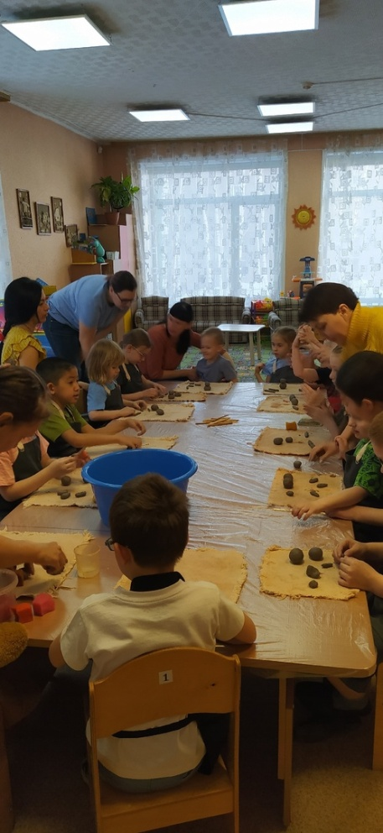 | 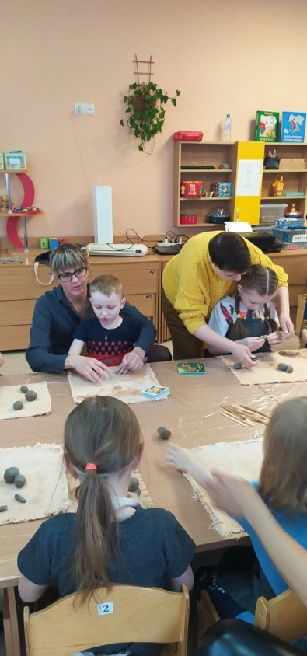 | 